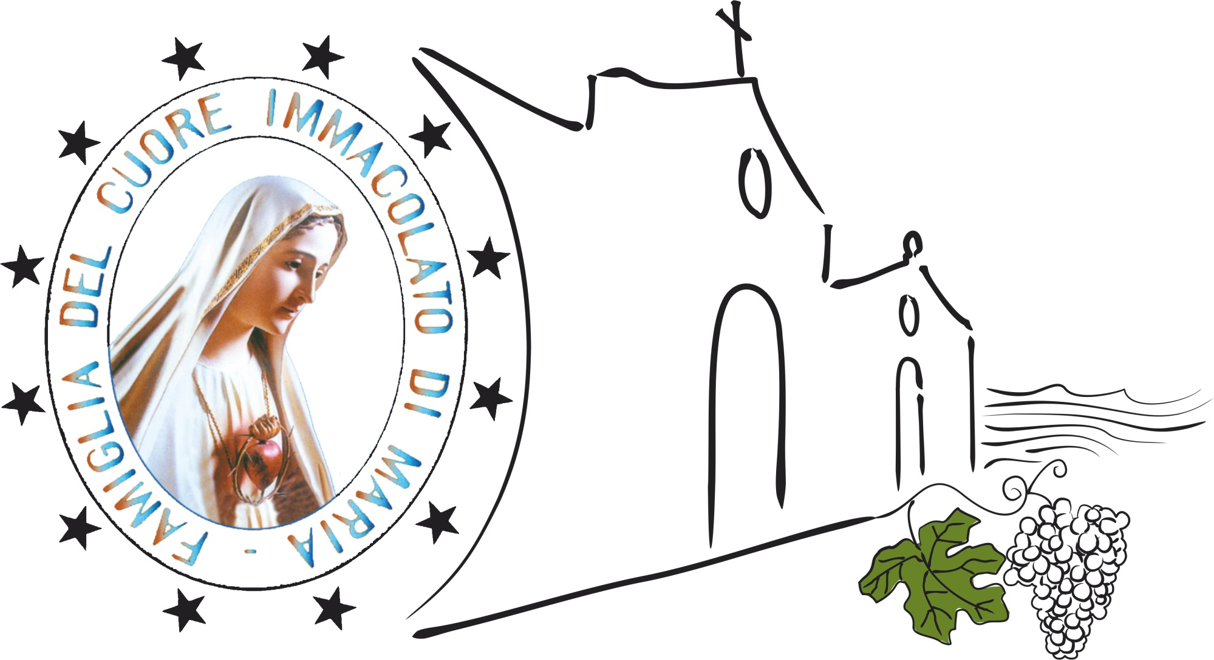
Rassegna Musicale Natalizia
VII edizione – 29 Dicembre 2018

…per noi è nato un Bimbo

Scheda di Partecipazione
(I brani da eseguire siano esclusivamente liturgici)

Diocesi di appartenenza:

Parrocchia di appartenenza:

Denominazione corale: |  |  | Numero componenti:
Direttore della corale: |  | Mail:
Autore/i brano (musica e testo) | Titolo del brano (1° brano) | Durata | varie
Autore/i brano (musica e testo) | Titolo del brano (2° brano) | durata | varie
Autore/i brano (musica e testo) | Titolo del brano di riserva | durata | varie

Organista: | Mail: |  |  | Tel:
Altri strumenti:

Strumentista: | Mail: |  |  | Tel:

Da far pervenire
entro il 22/12/2018
all’indirizzo e-mail:
coro@operabirgi.it
Opera Santuario N. S. di Fatima
C.da Birgi Nivaloro, 136 - 91025 MARSALA ( TP )
www.operabirgi.it

SEGRETERIA RASSEGNA:
Michela Novara (331.3711876)

